凯天环保科技股份有限公司招聘会
时间：2016年5月25日 下午14:50
地点：八教北3楼圆桌会议室
凯天环保科技股份有限公司是一家专业致力于环境规划、环保产品研发设计、生产制造、工程安装、环保设施运营为一体的综合环境服务商，是国家环保部授予的首批17家环境服务试点企业之一。公司以解决城市、城镇、流域、园区等环境问题为目标，以“产业为基础、技术作支撑、环境服务为龙头、体系作保障、资本来驱动”开展环保业务。
公司从1998年开始进入环保行业，经过10余年的发展，目前拥有8个分子公司、事业部，1个研究院（长沙环保工业技术研究院），3大生产基地，员工千余人，总资产20亿元，业务范围涵盖工业厂房内环境治理、大气环境治理、水污染治理、重金属污染治理、土壤修复、固体废物处置等。是国家环保部授予的“AAA”级信誉企业。
公司拥有博士后工作站、院士专家工作站，国家级VOC废气治理工程技术研究中心，湖南省工程技术研究中心和实验室。拥有环保行业设计、承包、安装、运营的最高最全资质。是国家标准的制定者，大学教科书的主编单位。
公司以“做百年企业，创世界品牌”为愿景，以新的《环保法》实施为契机，建设美丽中国，实现公司百亿目标、千亿梦想！

一、招聘需求
序号 | 岗位 | 数量 | 学历 | 要求 | 工作地点
1 | 技术工程师 | 2 | 本科及以上 | 2016应届毕业生  环境工程类专业、男性优先、沟通能力强。 | 湖南郴州
2 | 办公室实习生 | 10 | 专科及以上 | 2017届毕业生  专业、性别不限，实习期6 -7月份。 | 湖南长沙

二、薪资福利
1）月薪标准
学历 | 待遇
学历 | 合同期 | 实习期
硕士 | 4000-4500元/月 | 2000元/月，公司提供食宿
本科 | 3500-4000元/月 | 1500元/月，公司提供食宿
专科 | 2500元/月 | 800-1200元/月，公司提供食宿
每年提供至少1-2次调薪机会；根据员工绩效表现与公司业绩，为员工提供年度绩效奖金；
2）福利保障
基本福利：五险一金，交通补贴，通讯补贴，法定假日。
生活福利：提供工作餐、员工公寓、年度体检、班车接送、生日礼金、服装福利等；组织集体聚餐、外出旅游等文体活动。
节日福利：全方位保障婚假、丧假、生育假、年休假、陪产假等各类人性化休假权益，并发放慰问金；逢国家法定节日，发放过节费和过节物资。

四、职业发展
- 环保行业具有广阔的发展前景，凯天作为全国性的综合环境服务提供商，为员工提供清晰的学习发展路径，及富有挑战的实践项目，为公司甚至是环保行业培养了大批人才。
- 公司以凯天环保学院为学习平台，采用工作导师制、业务培训与自学相结合、理论培训与技能培训相结合等多元职业培训方式，帮助员工走向成功。
- 公司领导层一直重视人才的引进与培训，董事长内部交流会、年度高潜人才推荐等已成为具有凯天特色的人才培养体制。

五、应聘指南
联系电话：0731-82879377（董先生）
通信地址：国家级长沙经济技术开发区星沙大道15号
电子邮箱：hr@kthb.net
公司网址： www.kaitiangroup.com


六、多彩凯天：

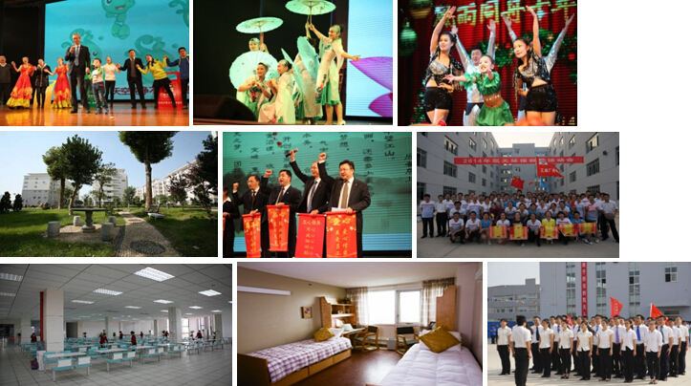

员工生

